ПИСЬМО ОТЦУ
Письмо из 21 века моему отцу Кугачеву Федору Константиновичу, родившемуся 12 февраля 1912года в Омской области и погибшему в Польше Сухановской области, Сейновского района д. Виграице 30 июля 1944 года и проявившего геройство и мужество за социалистическую Родину во время сражений. По учетным данным он был стрелок 490 стрелкового полка 192 стрелковой дивизии, ефрейтор.
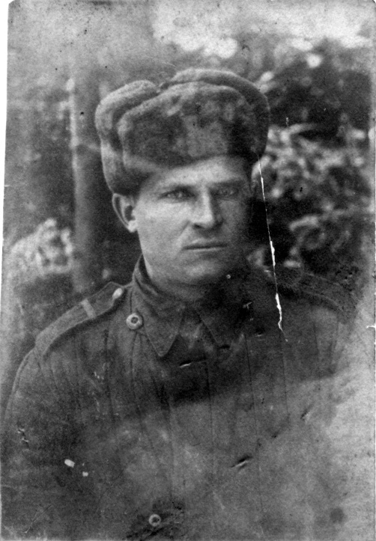
Мой папа - Кугачев Ф.К. (фото с фронта)
Дорогой папа, когда ты ушел на фронт, я была совсем маленькой девочкой. Я родилась в марте 1940 года, а ты ушел на фронт в июне этого же года. По словам мамы, ты был очень рад моему появлению на свет. И эти три месяца ты нянчил меня с большой любовью. Напоминал маме, что пора меня покормить и укладывал спать. Остальных троих детей ты тоже очень любил, но так, как они были постарше, им уделялось меньше времени и внимания. Вот так и закончилось наше с тобой общение, папа. Всему виной война.
Мама с бабушкой проводили тебя и маминого брата Заикина Василия Алексеевича 1918г и стали ждать весточек от вас. Письма приходили, мы читали и радовались. Вы ведь о трудностях не писали. Но эта радость длилась недолго. Уже первую похоронку бабушка получила в августе 1942 года, где говорилось, что Ваш сын младший лейтенант Заикин Василий Алексеевич командир взвода Сталинградской битвы погиб смертью храбрых 26.08.42г. список вх № 06-618. Это была боль, трагедия для бабушки и мамы, а сколько пролито слез…не измерить. А тебя, папа, мы продолжали ждать и получали от тебя письма-треугольнички. Перечитывать мама старалась по нескольку раз, вникая в каждую строчку, в каждое слово. Из твоего письма мы узнали, что ты ходил в разведку и взял «языка» и что, возможно, отпустят на побывку домой.
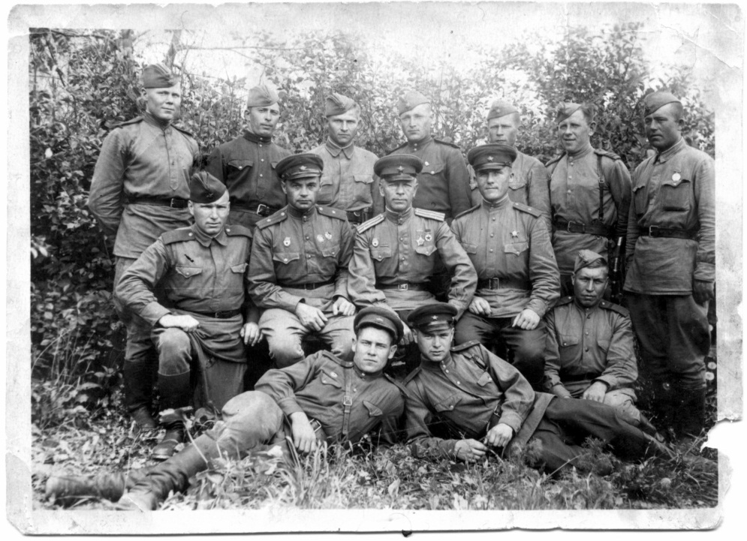
Фотография с фронта 10.06 43г (папа на фото стоит третий слева)
Так и случилось. В конце 1943 года ты был награжден недельным отпуском. Какое счастье и радость пришло вместе с тобой к нам в дом! Мы не могли надышаться и наглядеться на тебя. Неделька пролетела как один час. Настали проводы. Народу пришло провожать тебя очень много. Ты меня подхватил на руки и нес до околицы на руках. Папа, на дорожку я тебе сказала слова, которые я и не помню вовсе. О них знали только ты и мама. Когда я выросла, она часто напоминала о них. Папочка, ты прости меня, я ведь была совсем маленькая и не понимала, что говорю.
Вскоре подъехала подвода и тебя увезли. Начались тяжелые будни, особенно, для мамы. Нас было четверо на ее руках. Мамочка изо всех сил старалась выполнять любую работу, которую ей поручали в колхозе. Работала дояркой, пояркой, бригадиром, заведующей током и на полевых работах трудилась, а дома заменяла нам и отца и мать. Мама выполняла любую работу: косила траву, колола дрова, стараясь прокормить шестерых человек (бабушка жила с нами). Старшие дети, как могли, помогали-садили картошку, держали коров, свиней, гусей, кур, уток, мы не голодали. Перед обедом (когда садились вместе за стол), мы вставали перед иконой и молились, чтобы ты вернулся домой живым. Мама всегда помнила о тебе. Но вот и настал 1944 год, июль месяц. Мне было 4 года, когда в нашу семью пришел почтальон с плохим известием, принес похоронную. Письмо отдали твоему старшему сыну Николаю. Мама была на работе. Николай и бабушка договорились маме не рассказывать о письме, пока бабушка не накормит её. Но в деревне вести разносятся моментально. Пока мама пришла домой с работы, у нас полон дом, а дом, ты знаешь, большой. Народу собралось очень много, все пришли поддержать и посочувствовать. Увидев эту картину, мама сразу обо всем догадалась. Она зашла в горницу, со всеми поздоровалась, тихо повернулась и вышла. Взяла топор и начала колоть дрова, она не хотела, чтобы люди видели ее слабость. Потом, когда все разошлись, мама вошла в дом и слезы полились рекой. Папочка, дом содрогался от наших слез…..
В 45 году закончилась война, совсем немного ты не дожил до дня Победы. А мы все равно продолжали ждать тебя. Когда солдаты возвращались с фронта, они проходили мимо нашей деревни, останавливались на постой. Я в каждом из них видела тебя. Так хотелось расцеловать и обнять своего папочку. Когда солдатик ложился отдохнуть, я умоляла мамочку, пойти полежать вместе с «папой». Мама со слезами на глазах, разрешала. Ей обидно было до слез, что чужие отцы и мужья возвращаются, а тебя так и нет. Она уходила в дальний угол, чтобы мы не видели ее слез и плакала. Позже мы получили еще одно письмо от твоего фронтового друга Колесова Алексея, который подробно написал нам, как ты погиб на его глазах и что он сам похоронил тебя. В письме он успокаивал маму и обещал, что когда вернется с войны, он поможет ей поднять детей на ноги. Но больше писем не было, скорее всего, и он не дожил до конца войны.
Но жизнь шла своим чередом, маме нужно было самой растить детей. Она не опускала руки, она продолжала работать и учить нас. Всем четверым она смогла дать образование. Старший сын окончил Высшую школы милиции, дослужился до подполковника. У него четверо детей и трое внуков. Дочь твоя - Шура окончила школу и работала на заводе, всегда получала награды. У нее двое детей и двое внуков. Второй твой сын - Иван работал на заводе в должности инженера и оттуда с почетом ушел на заслуженный отдых. У него двое сыновей и три внучки.

Немного расскажу о себе, думаю, тебе тоже будет интересно. Я окончила школу, потом технологический техникум при институте и всю жизнь проработала в Проектно-конструкторском бюро УМП инженером-конструктором. Вышла замуж в 1962 году. Мужа зовут Владимир. Он 40 лет проработал на железной дороге машинистом. У нас единственная и любимая дочь – Ирина. Она окончила институт, имеет двоих сыновей. Старший Алексей, окончил Омскую Академию Министерства внутренних дел, работает. Младший учится в университете. Мы с мужем давно на пенсии. Папочка, 21 ноября 2012 года мы с мужем отметили золотую свадьбу – 50 лет совместной жизни. Нас поздравили родные и друзья. В городе есть общество сирот ВОВ, нас с почетом поздравили и там, подарили подарки, цветы, мы им очень благодарны.
Папа, хочу рассказать тебе немного о маме. Она очень любила тебя и помнила всю жизнь о тебе. Ей предлагали руку и сердце многие мужчины, говорили, что помогут воспитывать детей, но она всегда отвечала отказом, говорила, что своих детей воспитает сам, как бы трудно ей не пришлось.
Папочка, 12 февраля 1912 года вам с мамой бы исполнилось 100 лет. Мы вас помним, любим, чтим. Пока мы о вас помним, вы для нас живы. Мама ушла от нас в 2003 году. Наверное, вы встретились, и она тебе рассказала обо всём. Особенно, как тяжко жилось одной маме, без тебя. Но она все выстояла и выдержала. Мамочка теперь уже, наверное, рассказала тебе, что у вас 9 внуков и 8 правнуков. Всегда с гордостью она называла каждого из них. Сыновья твои с достоинством носят твою фамилию, гордятся ею и тобой, ведь ты погиб смертью храбрых, защищая нашу Родину. Так что и ты можешь быть спокойным за нас.
Расскажу тебе пару слов о нашей современной жизни. Если бы ты сейчас посмотрел на нее, то был бы удивлен. Сейчас всё и вся опутано проводами. У каждого телевизоры, компьютеры, телефоны, интернет. Каждый второй имеет машину. Известные люди имеют и свои личные корабли и самолеты. У всех дачи, дома, квартиры. Сейчас совсем другая жизнь, папа. Если раньше шли в магазин он назывался - продукты, промышленные товары, хозтовары, сельпо, сельмаг, то сейчас это – супермаркет, торговый центр ими владеет не государство, а частные лица, и в них всё есть. Бывает так, что подойдешь к магазину и не можешь прочитать название, так и отойдешь ни с чем. Ну конечно, все люди живут по-разному.
Папа, мы в большом долгу перед тобой. Спасибо тебе за подаренную жизнь. Сколько лет нам доведется, не знаю, но постараемся прожить достойно.
А закончить письмо, я хочу словами мамы: « Никогда не говорите, что жить устали, не говорите, что много лет, еще звезда не догорела, с которой вы пришли на свет!»
Спи спокойно, дорогой папочка. Помню, люблю тебя.
Твоя дочь Нина.

